《医药问答系统》用户操作手册

目录
1．引言 3
1.1编写目的 3
1.2项目背景 3
1.3定义 3
1.4参考资料 4
2．软件概述 4
2.1目标 4
2.2功能 4
2.3性能 4
3．运行环境 4
3.1硬件 4
3.2软件环境 4
4、使用说明 5
4.1 用户登录/注册 5
4.2 个人中心 6
4.3 交流区 10
4.4 主页 13
5、总结 14

1.引言

1.1编写目的
本文档的编写目的在于使用户能够更加明确系统的各项功能，方便用户使用系统，为用户的使用提供方向性。

1.2项目背景说明
a.系统的名称：医药问答系统。开发背景与目的：为了让用户能够快捷地通过一些症状查询疾病，以及了解一些健康资讯。使用户能够更方便地获取一些医药方面的信息；
b.该软件项目的任务提出者为老师；开发者为第二十六组，组长：唐海晴，组员：周姿艺、许可、胡峻、许正浩；用户（或首批用户）为本班同学。

1.3定义

1、MQAS医药问答系统
MQAS是医药问答系统的缩写，医药问答系统是通过知识图谱对医药信息进行检索和呈现的、提高用户查询便利性和管理者即时修改的一体化智能系统，该系统数据以数据结构为主，将医药数据抽象为三元组的图结构的数据库。通过该系统，患者可以自行查询想了解的疾病的特性，缓解医院就医难的现象，提高医疗资源的使用效率。

2、 知识图谱
知识图谱（Knowledge Graph），在图书情报界称为知识域可视化或知识领域映射地图，是显示知识发展进程与结构关系的一系列各种不同的图形，用可视化技术描述知识资源及其载体，挖掘、分析、构建、绘制和显示知识及它们之间的相互联系。知识图谱是通过将应用数学、图形学、信息可视化技术、信息科学等学科的理论与方法与计量学引文分析、共现分析等方法结合，并利用可视化的图谱形象地展示学科的核心结构、发展历史、前沿领域以及整体知识架构达到多学科融合目的的现代理论。

３、Neo4j
Neo4j是一个高性能的,NOSQL图形数据库，它将结构化数据存储在网络上而不是表中。它是一个嵌入式的、基于磁盘的、具备完全的事务特性的Java持久化引擎，但是它将结构化数据存储在网络(从数学角度叫做图)上而不是表中。Neo4j是基于三元组的图数据库。

4、实体关系
世界上存在种类众多、数量众多的事物，它们之间可能存在这样或那样的联系。我们出于自身的需要，认为其中一些事物是有意义的，并称它们为“实体”；同样的，我们出于自身的需要，认为一些实体之间的某些联系是有意义的，并称这些联系为“实体关系”。一般来说，“关系”是“实体关系”的简称；“实体关系”是“实体及其关系”的简称。实体及其属性，也就是(实体，属性名，属性值)——这是一种三元组。作为一种图数据结构，知识图谱的最小单元，三元组也是两个节点及它们之间的关系，即(node1, edge, node2)。

1.4参考资料
《学习OpenCV 3》
《OpenCV 3计算机视觉》
《计算机视觉特征提取与图像处理
《PyTorch深度学习》
《深度学习之TensorFlow工程化项目实战》
《sklearn应用》
《动手学深度学习》

2．软件概述

2.1目标
该医药问答系统的目标包括医生/用户的登录/注册功能，能够从用户的问题分析出用户想要查询的结果并反馈，如症状、疾病、用药等相关信息，实现人员私聊，健康资讯的收藏、评论、发帖等。

2.2功能
该医药问答系统的主要功能包括医生/用户的登录/注册功能，查询症状、疾病、用药等相关信息，人员私聊，健康资讯的收藏、评论、发帖等。

2.3性能
该医药问答系统性能较为良好，基础功能相应速度较快；有很强的健壮性；缺点是查询的时候运行速度较慢。

3．运行环境

3.1硬件
该在线点餐系统在Windows平台运行

3.2软件环境
1.安装python，为项目配置运行环境。
2.搭建Django，使用命令行驱动项目。
3.neo4j数据库。

4、使用说明

4.1 用户登录/注册

4.1.1 用户登录
1.该功能模块是用户登录/注册的用户登录模块
2.功能模块界面
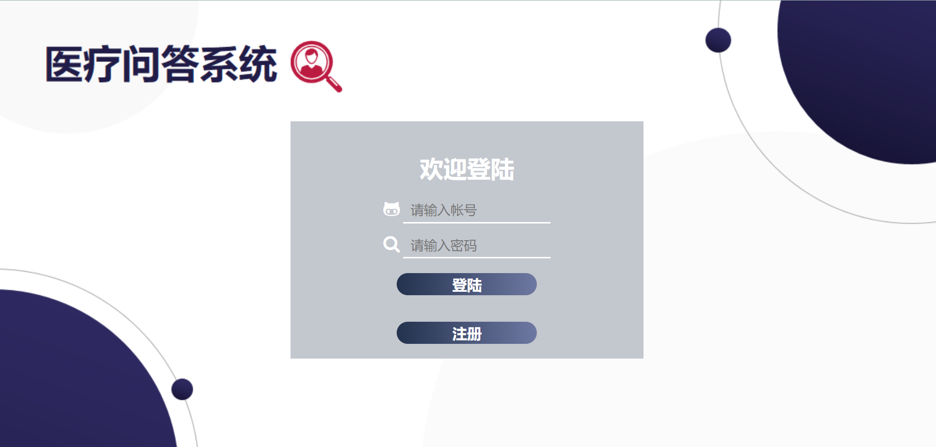
3. 功能模块使用方法说明：输入账号、密码后点击登录按钮就可以使用户登录功能。

4.1.2 用户注册
1.该功能模块是用户登录/注册的用户注册模块
2.功能模块界面
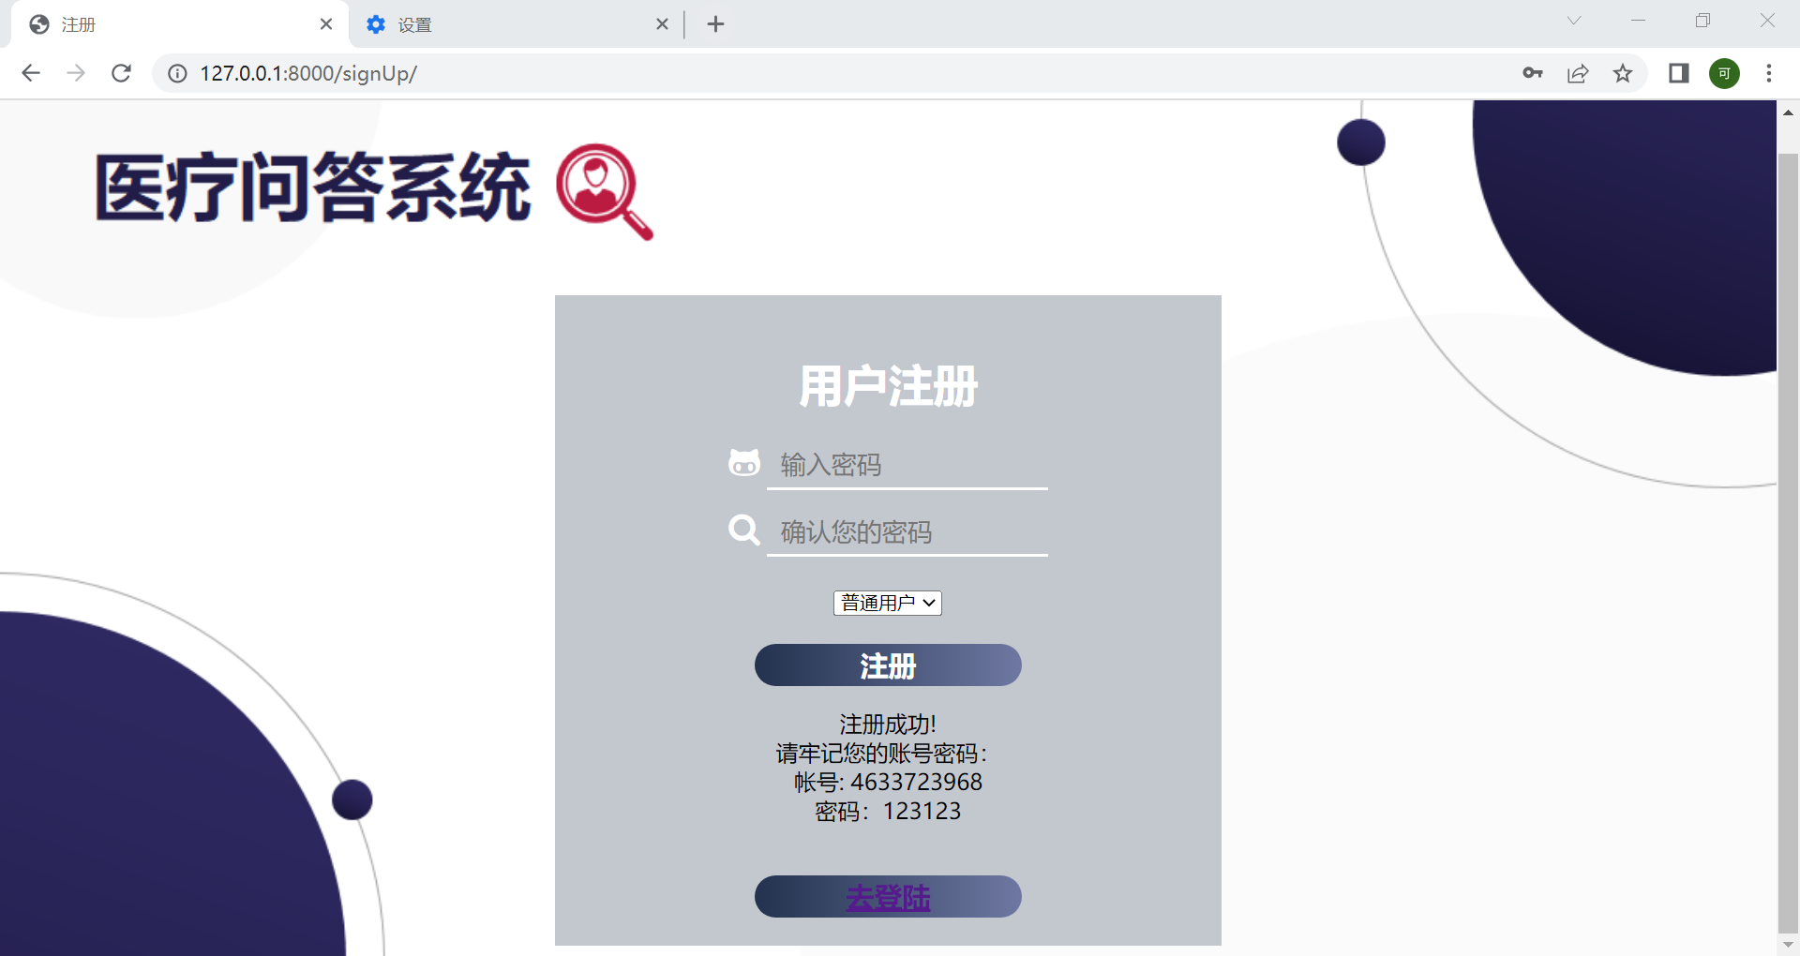
3.功能模块使用方法说明：点击注册按钮即可进入用户注册的页面。输入相应的信息即可完成用户信息的注册。

4.2 个人中心

4.2.1我的信息
1.该功能模块是个人中心的我的信息模块
2.功能模块界面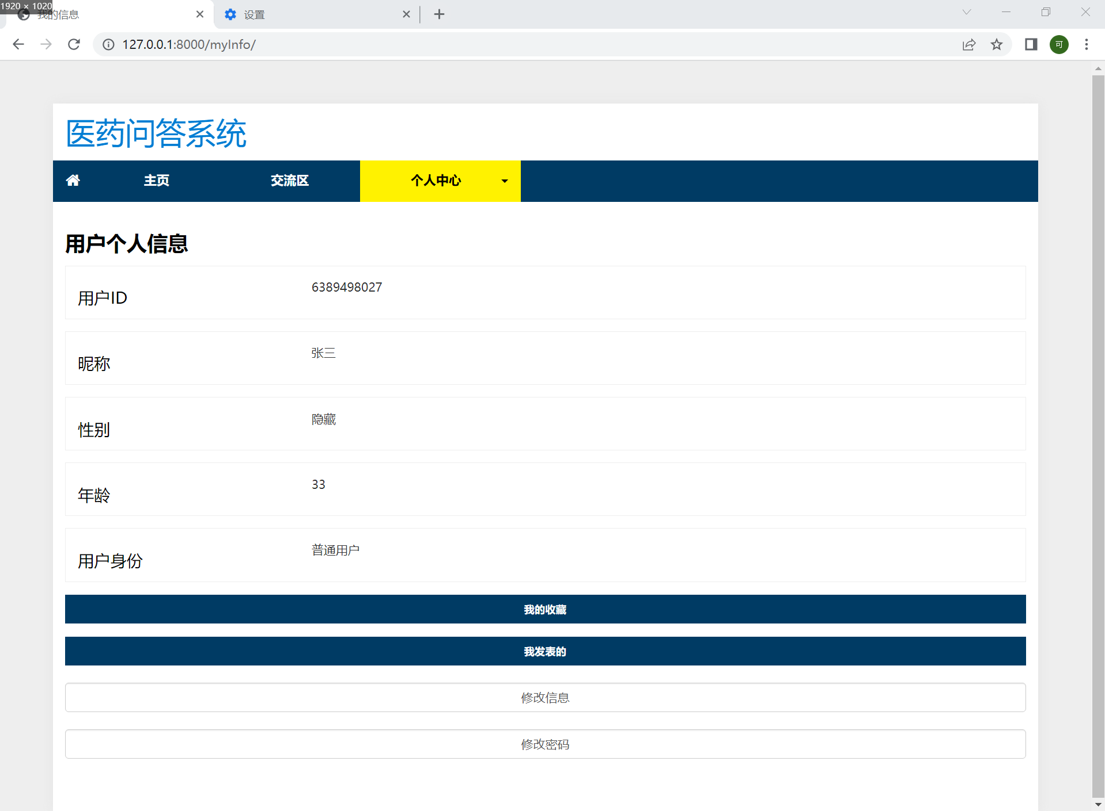
3. 功能模块使用方法说明：点击修改信息按钮可以修个个人信息。

4.2.2我的消息
1.该功能模块是个人中心的我的消息模块
2.功能模块界面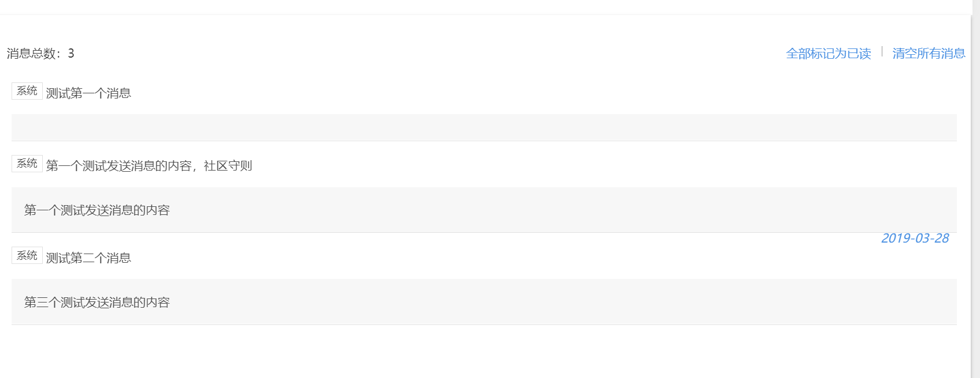
3. 功能模块使用方法说明：可以查看所有收到的消息，选择清空和标记为已读。

4.2.3我的关注
1.该功能模块是个人中心的我的关注模块
2.功能模块界面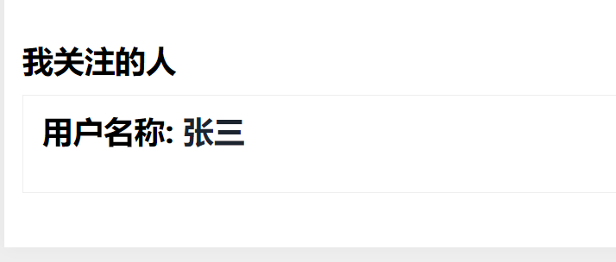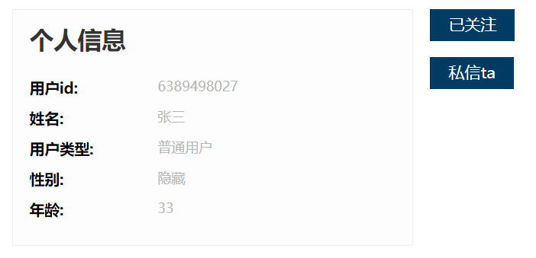
3. 功能模块使用方法说明：点击关注的用户名称可以跳转到该用户信息的界面。

4.2.4我的收藏
1.该功能模块是个人中心的我的收藏模块
2.功能模块界面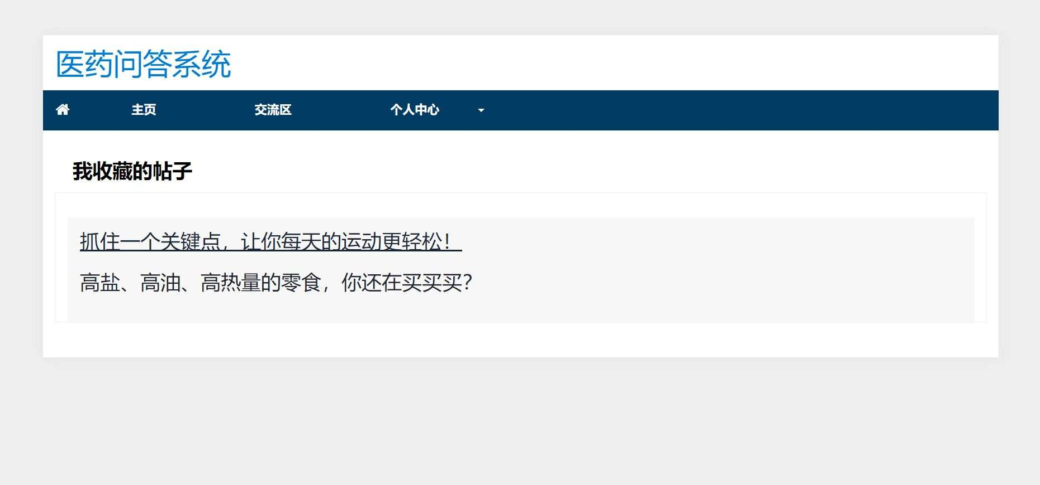
3. 功能模块使用方法说明：点击收藏的帖子的名称可以跳转到帖子的页面。

4.3 交流区

4.3.1 浏览
1．该功能模块是交流区的浏览模块
2. 功能模块界面
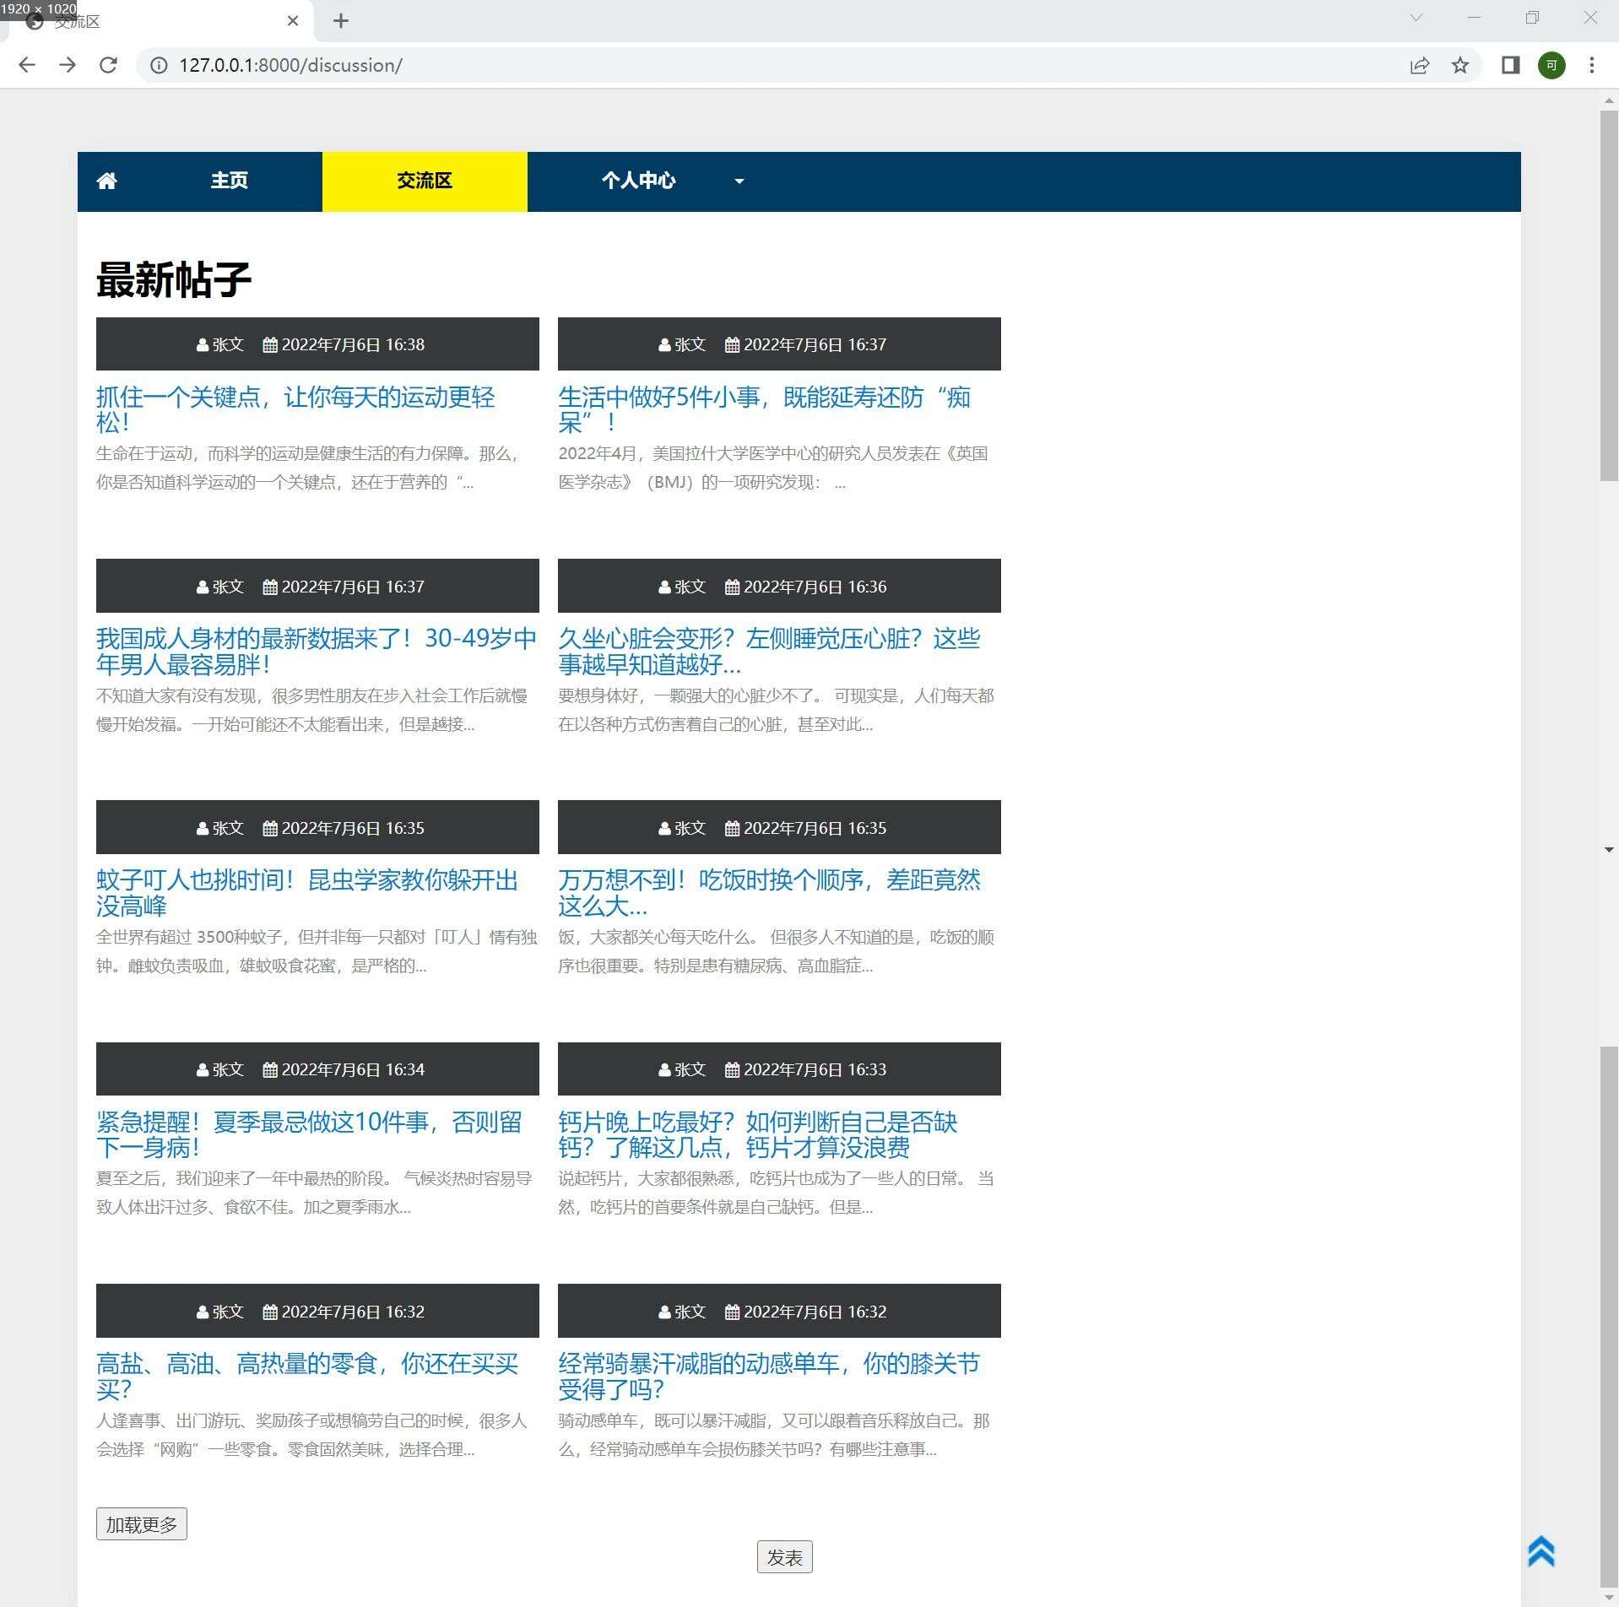
3. 功能模块使用方法说明：点击帖子标题可跳转到帖子的页面，点击发帖人的名字可跳转到。

4.3.2 发帖
1．该功能模块是交流区的发帖模块
2. 功能模块界面
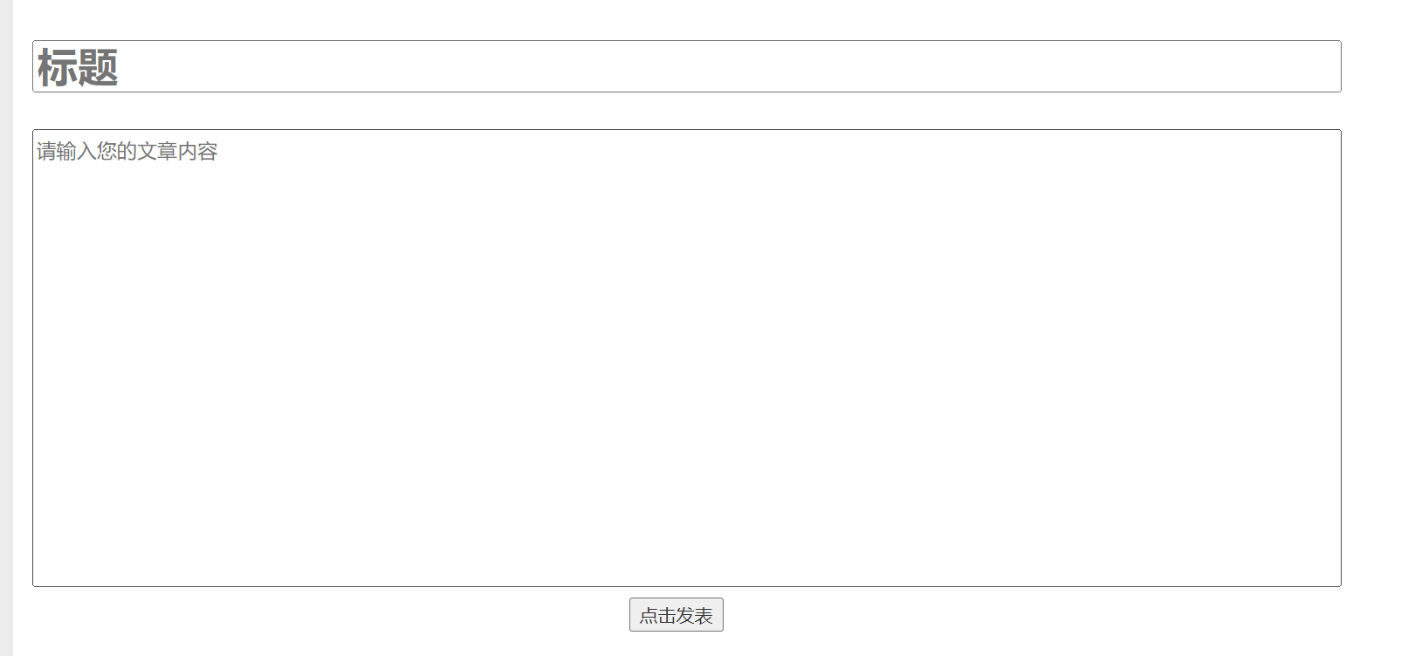
3. 功能模块使用方法说明：输入标题和文章内容后点击点击发表即可。

4.3.3 发表评论
1．该功能模块是交流区的发表评论模块
2. 功能模块界面
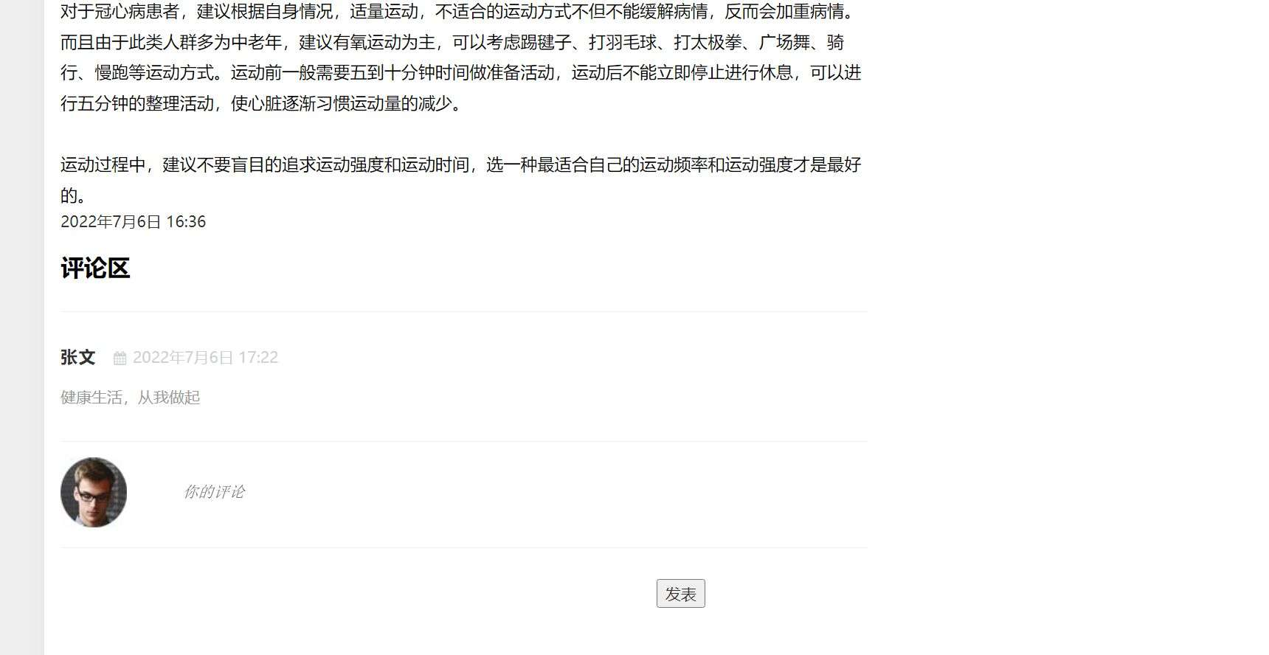
3. 功能模块使用方法说明：在发表的帖子底部输入评论内容点击发表即可。

4.4 主页

4.4.1搜索
1．该功能模块是主页的搜索页面模块
2. 功能模块界面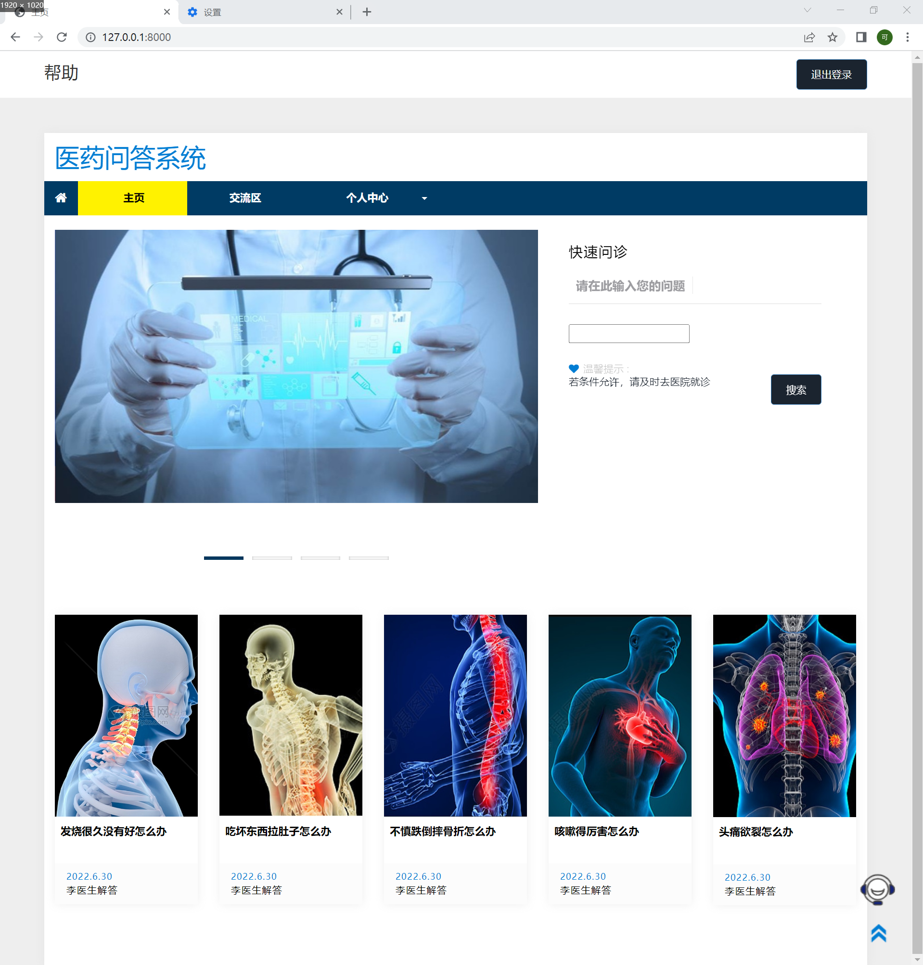
3. 功能模块使用方法说明：输入需要搜索的问题点击搜索按钮即可。

4.4.2 搜索结果
1．该功能模块是主页的搜索结果模块
2. 功能模块界面
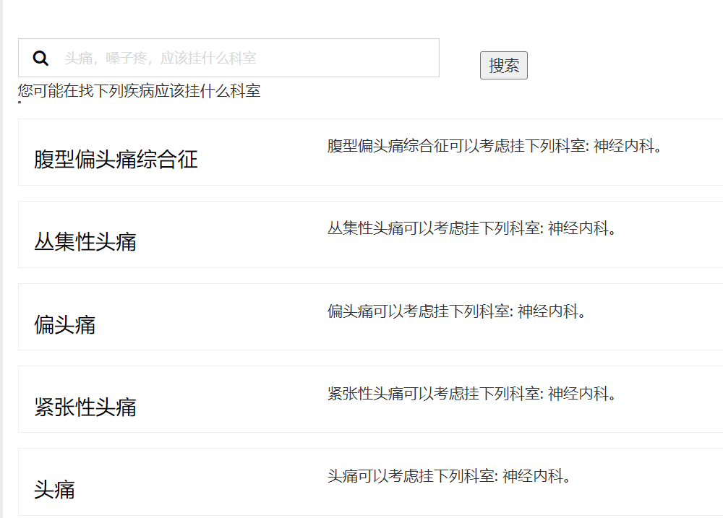
3. 功能模块使用方法说明：鼠标滑轮向下浏览页面。

4.5问答机器人
1.该功能模块是问答机器人模块
2. 功能模块界面

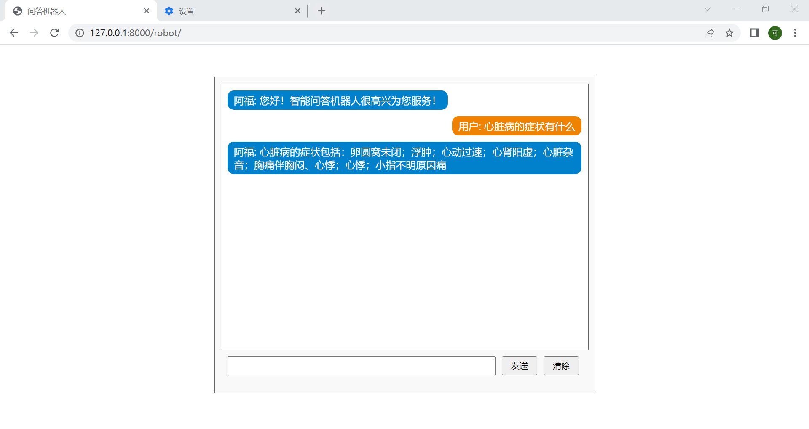

3. 功能模块使用方法说明：在输入框中输入想要询问的问题，点【清除】可以清空输入框。点击发送将发送问题，系统将智能地分析问题并给出回答。

5、总结
该医药问答系统方便快捷，从用户角度出发，服务用户，使用户足不出户便可查询疾病；从医生角度出发，便利医生，极大地节约了人力和时间还有医疗资源。

